- 選擇題 (25題 每題4分 共100分) 答案請劃卡 否則不予計分

（ ）1.有一重量為W的物體由兩繩索懸掛之，如圖所示，則T₁之張力為
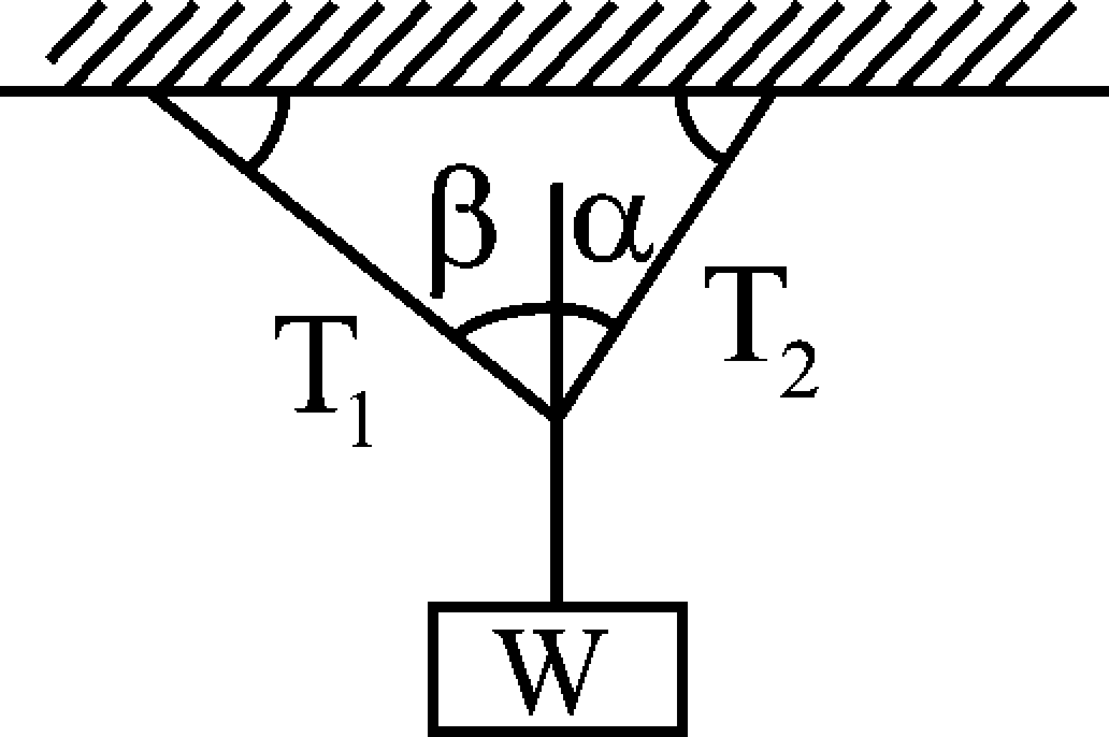
(A)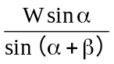 (B)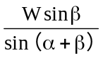 (C)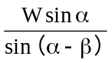 (D)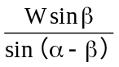

（ ）2.受外力之作用後，形狀及大小均不發生變化之物體稱為 (A)剛體 (B)彈性體 (C)塑性體 (D)液體

（ ）3.一桿件受二力而平衡，如圖所示，若桿重不計，則θ=
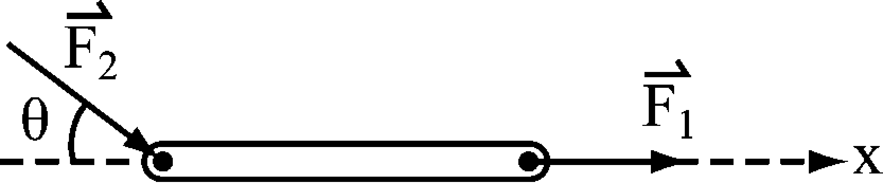
(A)0° (B)45° (C)90° (D)180°

（ ）4.如圖所示，R=25N係二力之合力，其中一力為39N，則另一力為
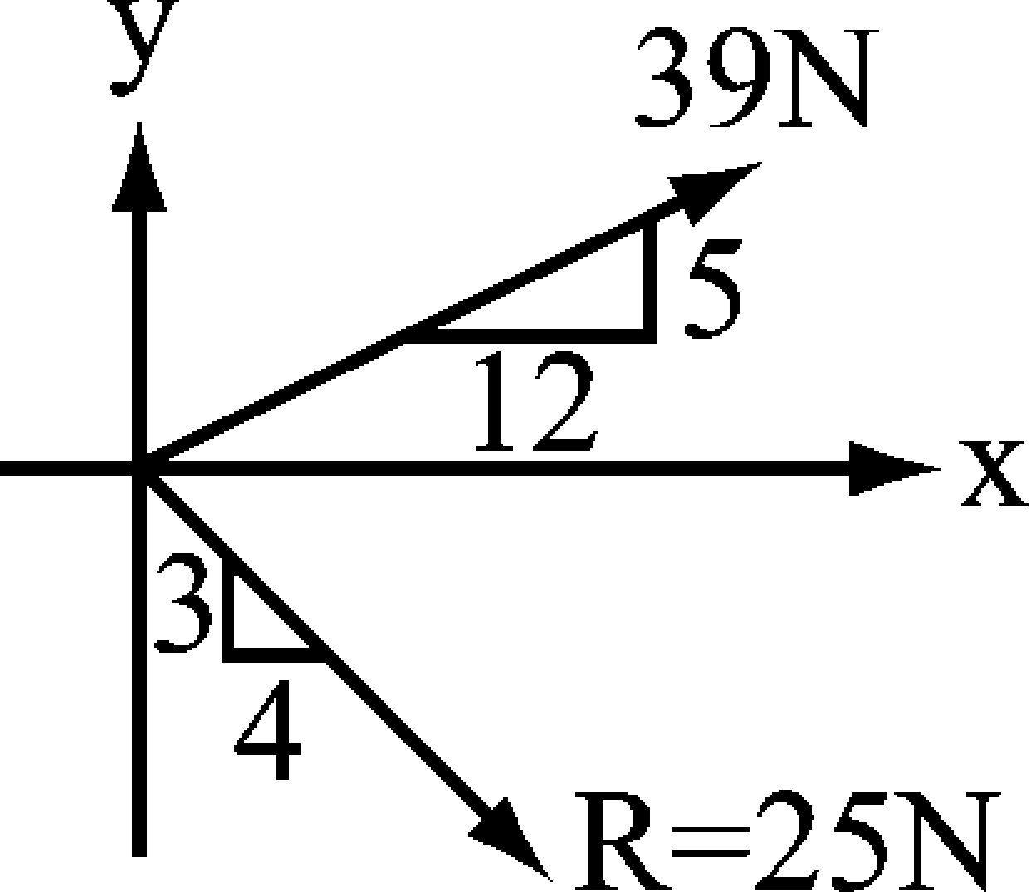
(A)34N (B)44N (C)54N (D)64N

（ ）5.已知兩力及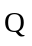交於一點，夾角為，各自的大小為P及Q，則合力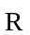之大小為 (A)P+Q (B)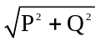 (C)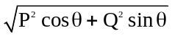 (D)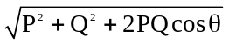

（ ）6.如圖所示，R為F₁、F₂、F₃三力之合力，其中F₁=80N、F₃ =130N，試求分力F₂之大小為若干牛頓？
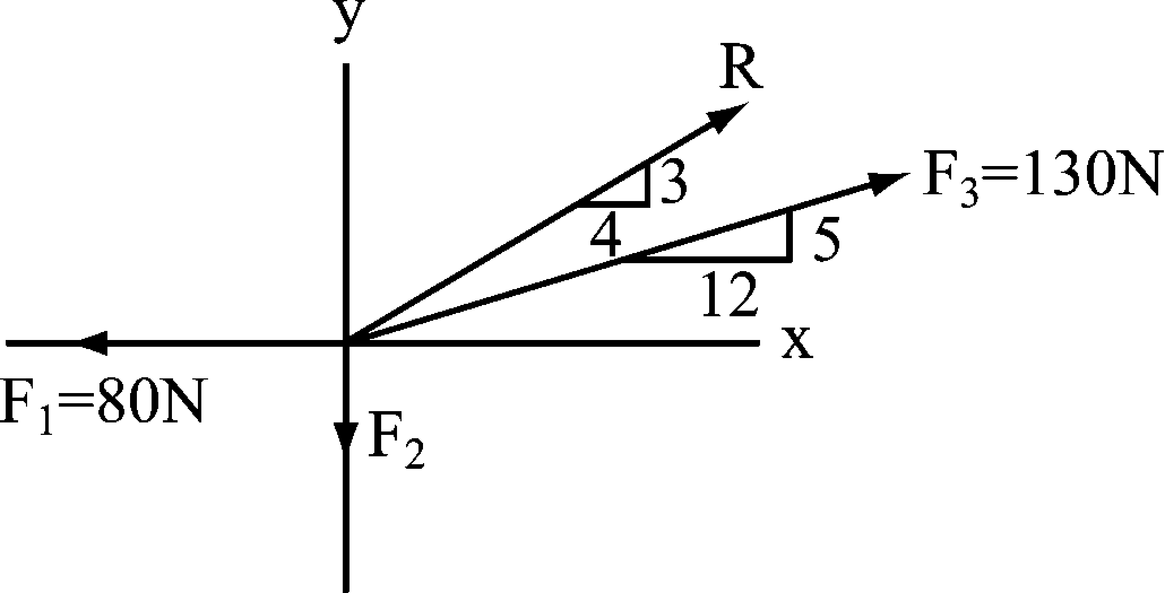
(A)20N (B)50N (C)70N (D)90N

（ ）7.2N之力與另一力F之合力為10N，則此F力 (A)為8N (B)至少為5N (C)最大可至12N (D)不可大於10N

（ ）8.如圖所示，求100N之力對A點的力矩為
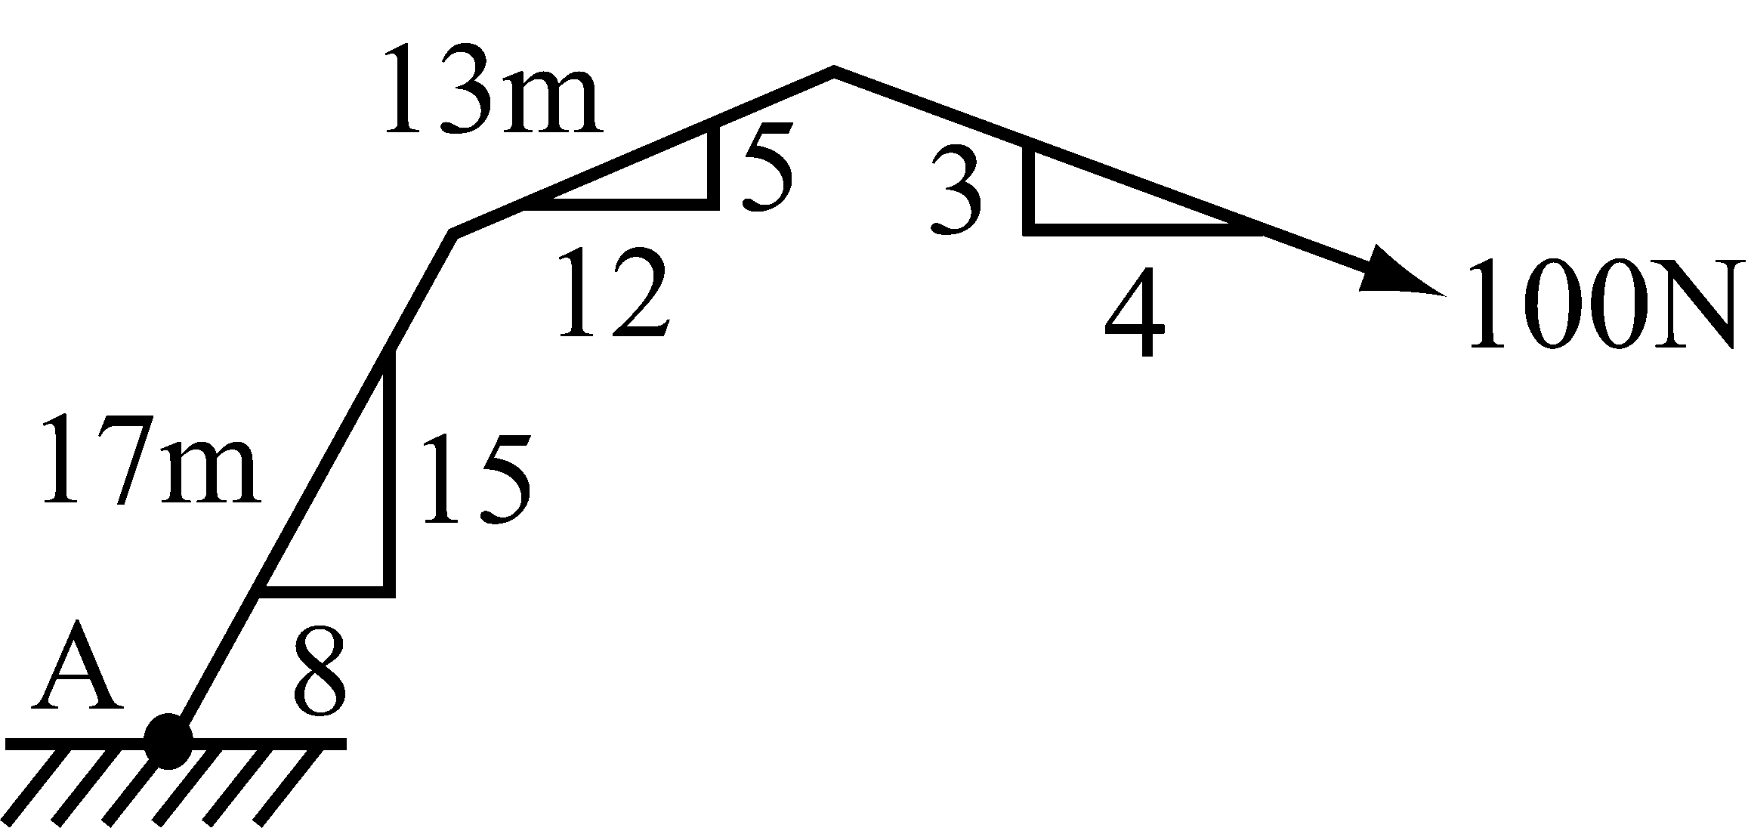
(A)700Nm (B)1000Nm (C)1400Nm (D)2800Nm

（ ）9.今有一力偶其力之大小為100N，如圖所示將其變換為等值力偶作用於A、B兩點之最小力為
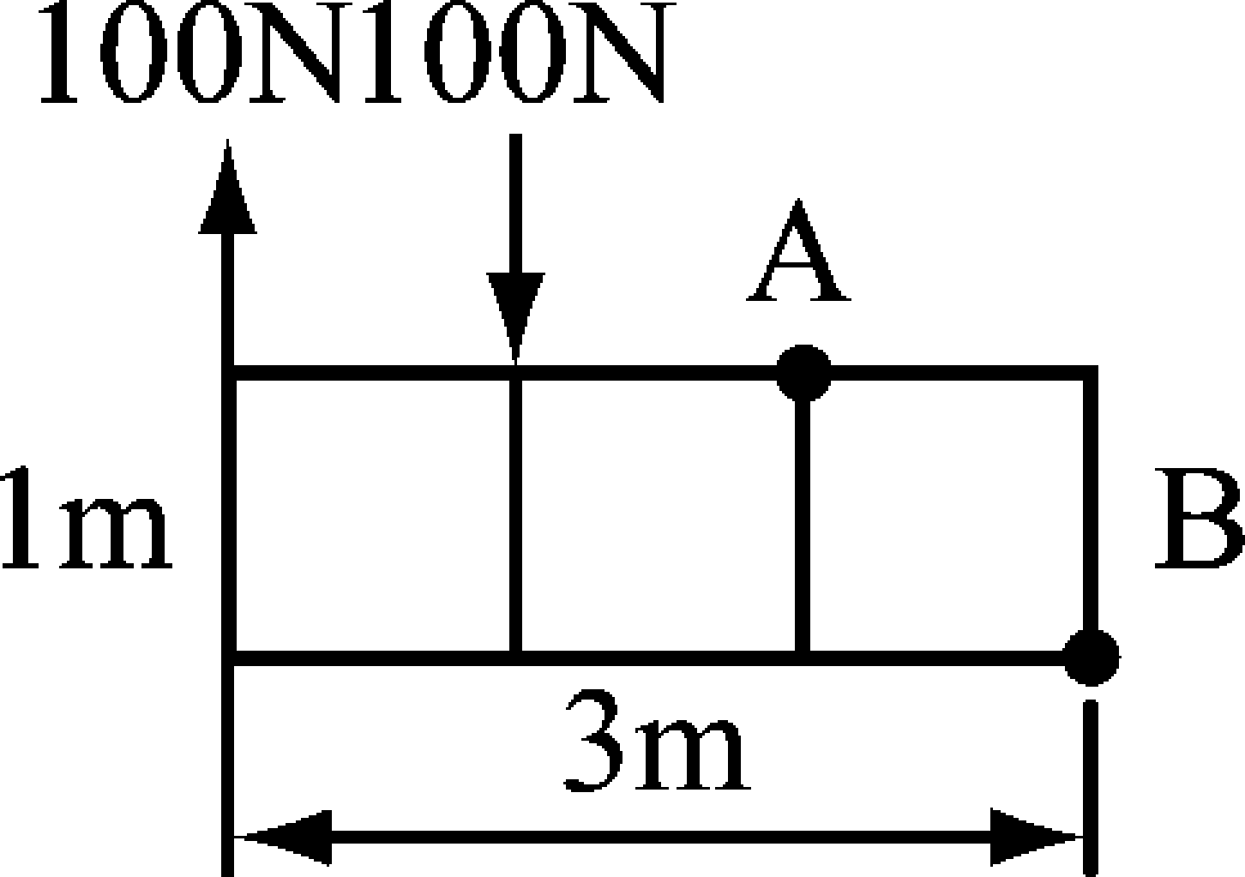
(A)70.7N (B)74.3N (C)76.8N (D)79.4N

（ ）10.物體受力作用後，分析物體平衡時或為靜止，或做等速直線運動的研究之科學，稱為 (A)靜力學 (B)運動學 (C)動力學 (D)材料力學

（ ）11.任一力偶其特性為 (A)可用一力來平衡 (B)力偶可由一平面移至另一平面，它的運動效果不變 (C)力偶可在其作用之平面任意移動 (D)當維持力偶矩不變，力偶之力與力間距離不可任意變更

（ ）12.有一正三角形邊長為a，其重心位於頂角平分線上，距底邊 (A)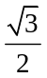a (B)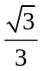a (C)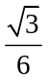a (D)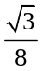a

（ ）13.以繩子來懸吊重物，設重物重W，如圖所示，設繩的一端固定，另端以P力拉之使成平衡狀態，且繩兩側所成的角度為90°，則P與W的關係為
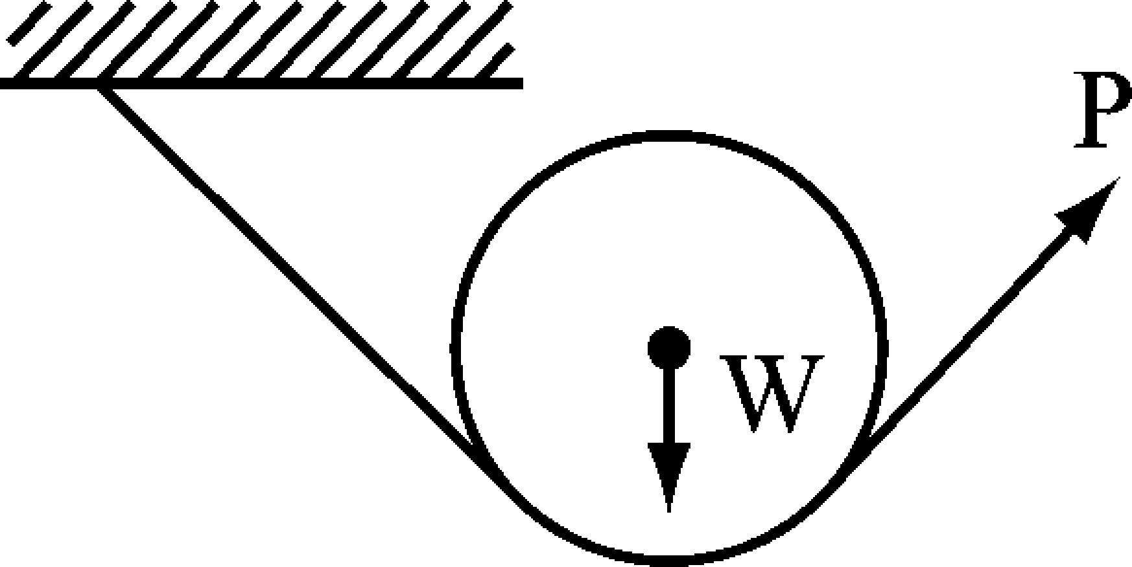
(A)P=0.5W (B)P=0.707W (C)P=W (D)P=1.414W

（ ）14.二力之夾角為45°，其合力大小 (A)一定大於二力 (B)一定小於二力 (C)介於二力之間 (D)無法判斷

（ ）15.下列敘述何者正確？ (A)一同平面非同點力系保持平衡之條件方程式為ΣM_{A}=0、ΣM_{B}=0、ΣM_{C}=0，式中A、B、C為平面上不在同一直線上之任意三點 (B)一組同平面非同點力系，在平衡狀態下，最多可求得兩個未知力 (C)若一力系的平衡以ΣF_{X}=0、ΣF_{y}=0、M_{X}=0，即可描述時，則此力系為平面共點力系 (D)二力或數力之合成，最多可產生2個合力

（ ）16.同平面非共點非平行力系之平衡條件方程式共有 (A)1個 (B)2個 (C)3個 (D)4個

（ ）17.如圖所示，作用力F為已知，試求A、B支點之反力R_{A}及R_{B}的大小為若干？
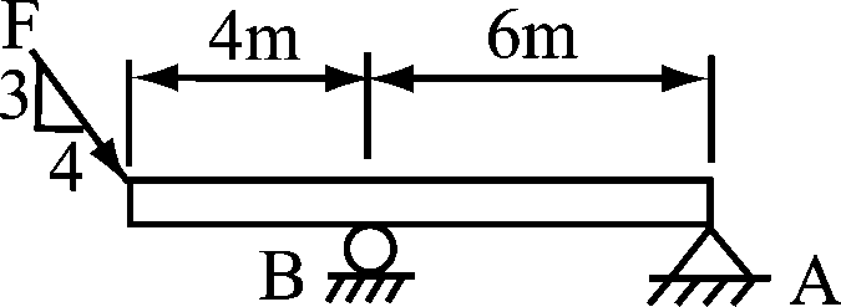
(A)R_{A}=F，R_{B}=F (B)R_{A}=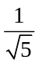F，R_{B}=F (C)R_{A}=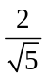F，R_{B}=F (D)R_{A}=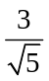F，R_{B}=F

（ ）18.凡物體乃由多數小分子集合而成，故物體之重量為地心引力作用於此等小分子之平行力之合成，此合力之作用點即為物體之 (A)質心 (B)形心 (C)重心 (D)中心

（ ）19.如圖所示，折線AOBC之重心為
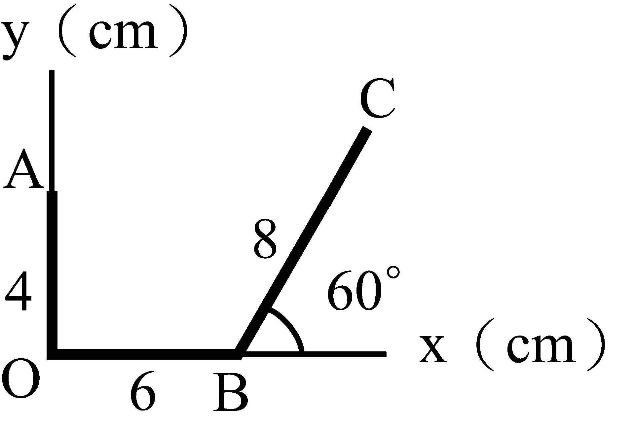
(A)=4.6cm，=2cm (B)=2cm，=4.6cm (C)=3.4cm，=2.6cm (D)=6.4cm，=2.3cm

（ ）20.如圖所示，其重心係位於
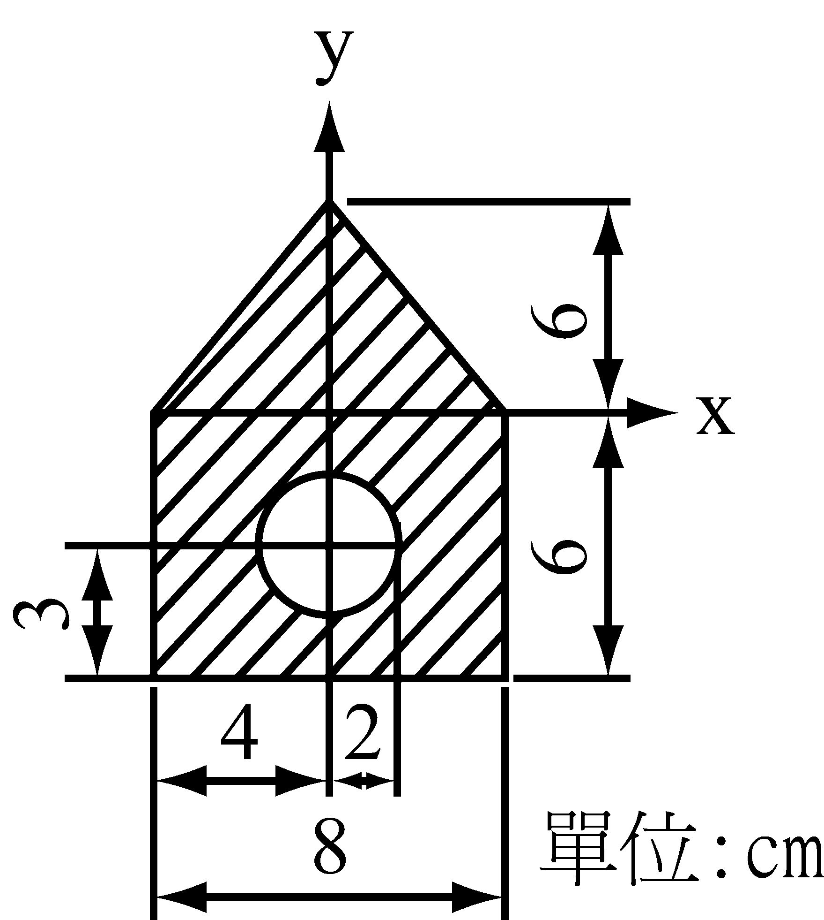
(A)=0，=0.1cm (B)=0，=2.1cm (C)=0，=－2.3cm (D)=0，=－0.98cm

（ ）21.下列有關力偶之敘述，何者錯誤？ (A)力偶可在其所作用之平面上移動或轉動至任一位置 (B)力偶可移至與其作用面平行之任一平面上 (C)構成力偶之兩力方向相同 (D)構成力偶之兩力大小相等

（ ）22.如圖所示，各力之合力距離A點
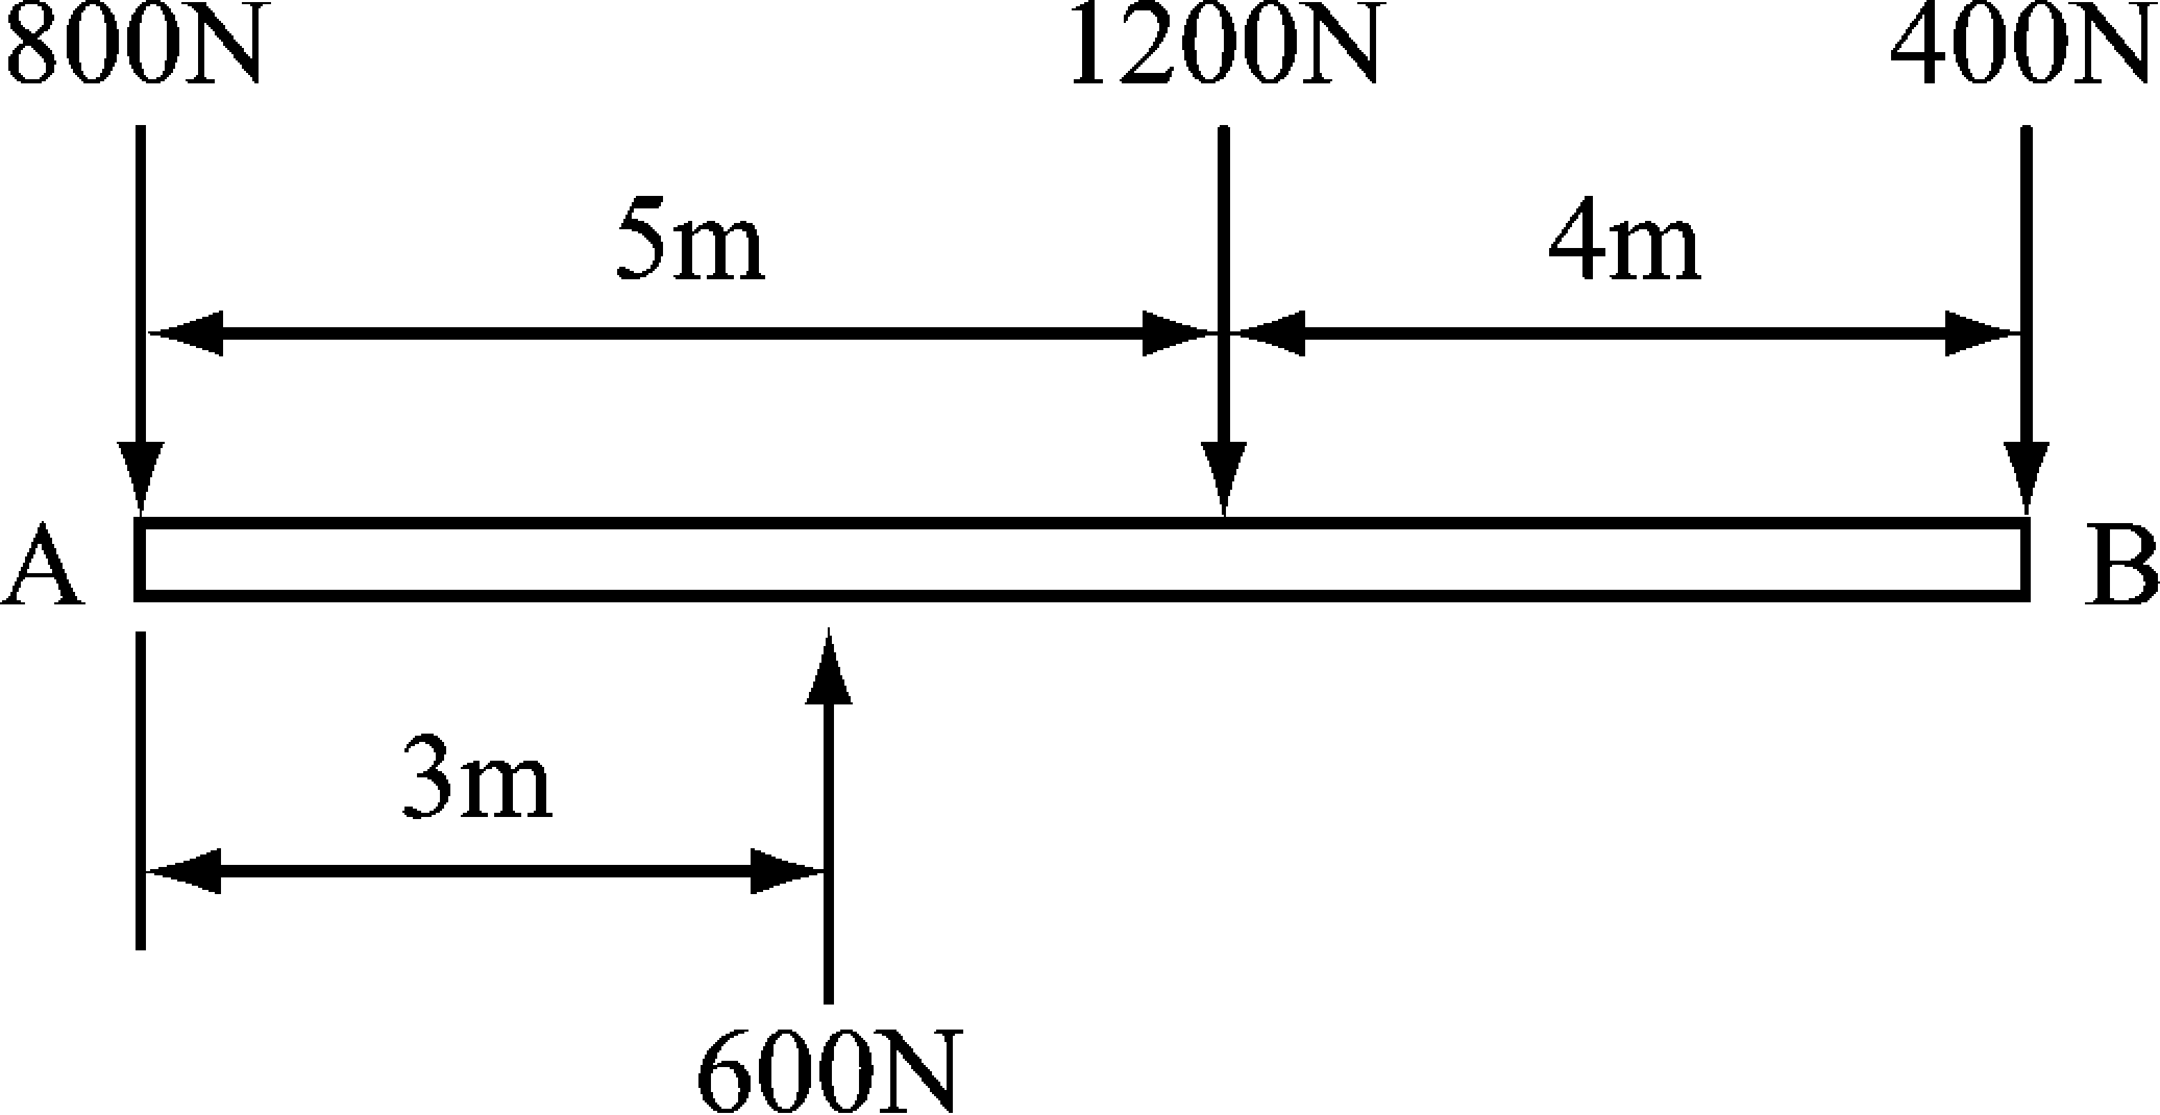
(A)4.33m (B)5.33m (C)6.33m (D)7.33m

（ ）23.如圖所示，斜線面積之重心（，）為
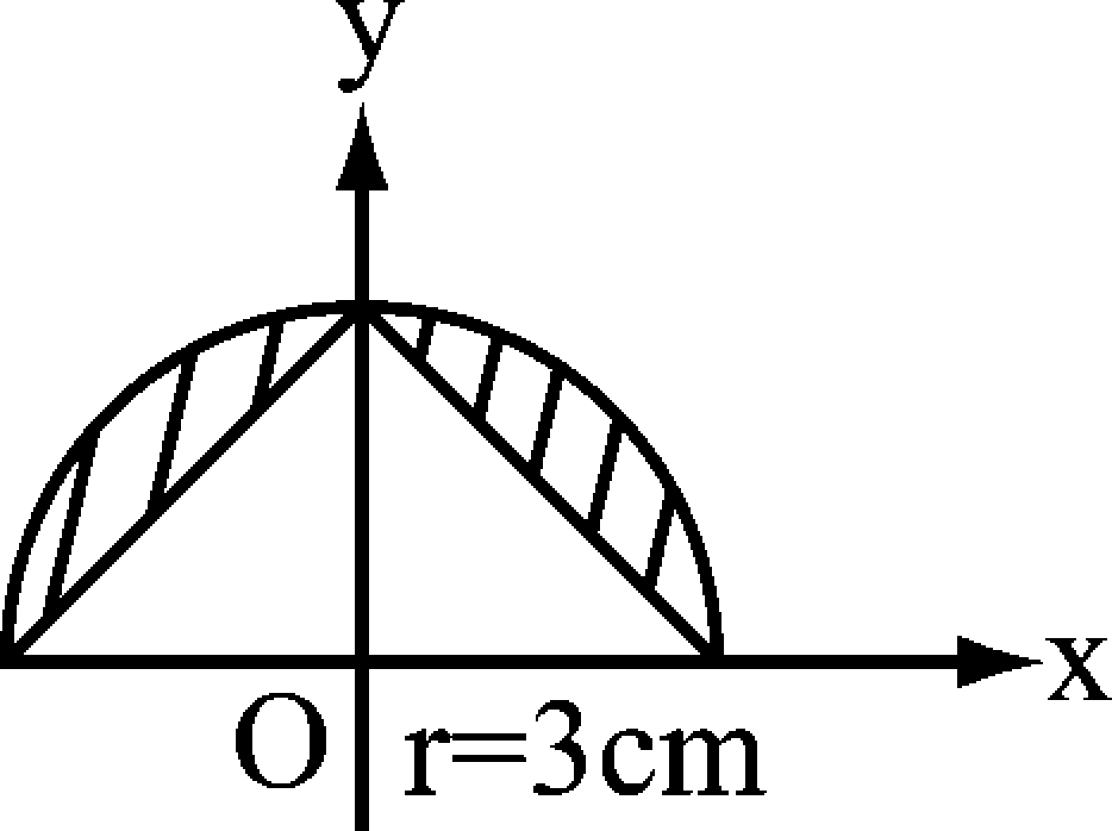
(A)（0，0） (B)（0，1.5） (C)（0，1.8） (D)（0，2.1）

（ ）24.若兩力P及Q的合力為30N，P力為50N且與合力成60°，如圖所示，則Q力為
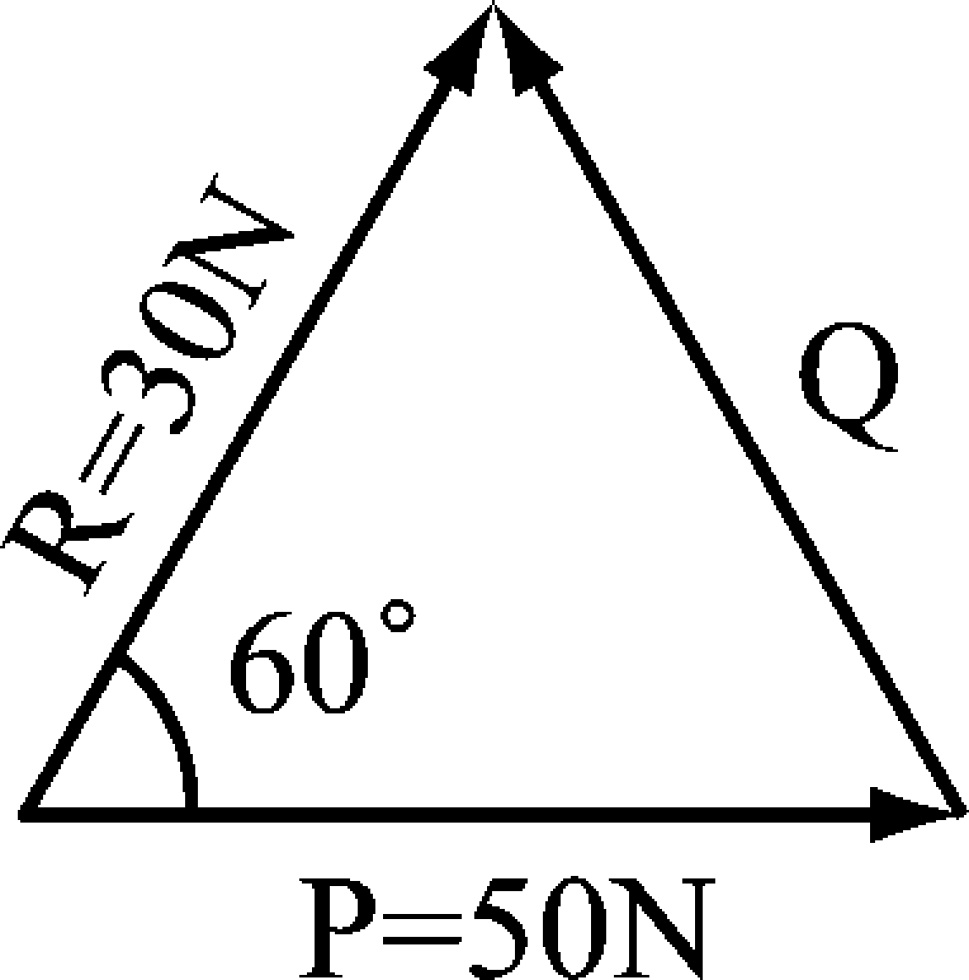
(A)22.6N (B)32.6N (C)43.6N (D)54.6N

（ ）25.如圖所示有兩組力偶作用，則其合力為
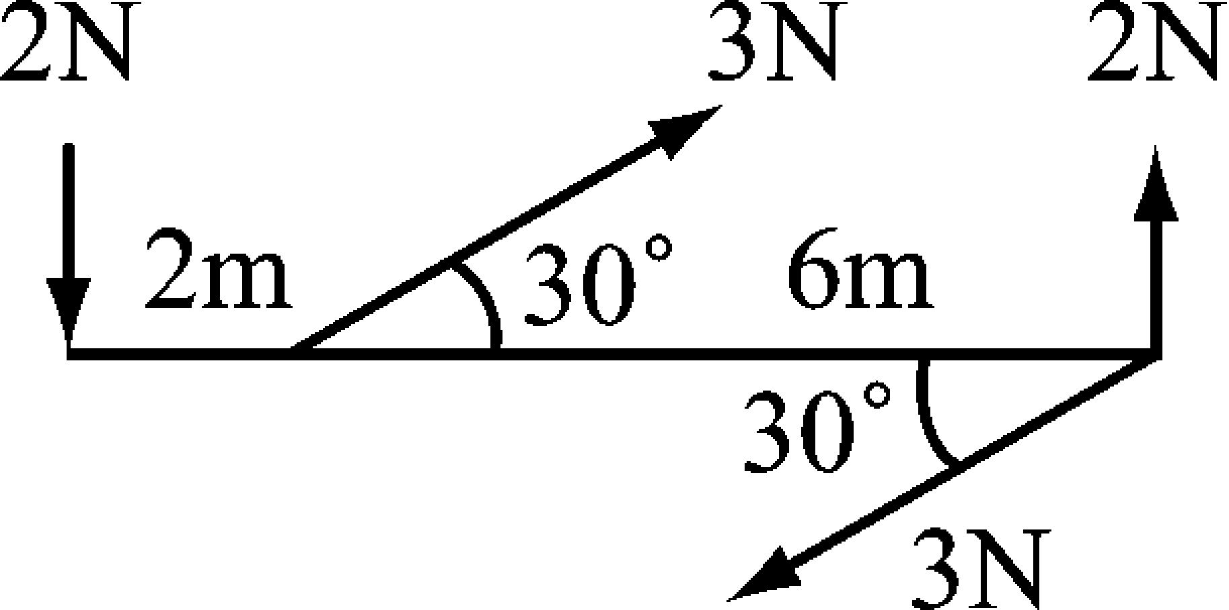
(A)7Nm (B)9Nm (C)11Nm (D)13Nm

